Что мы развиваем в учащихся в процессе обучения?

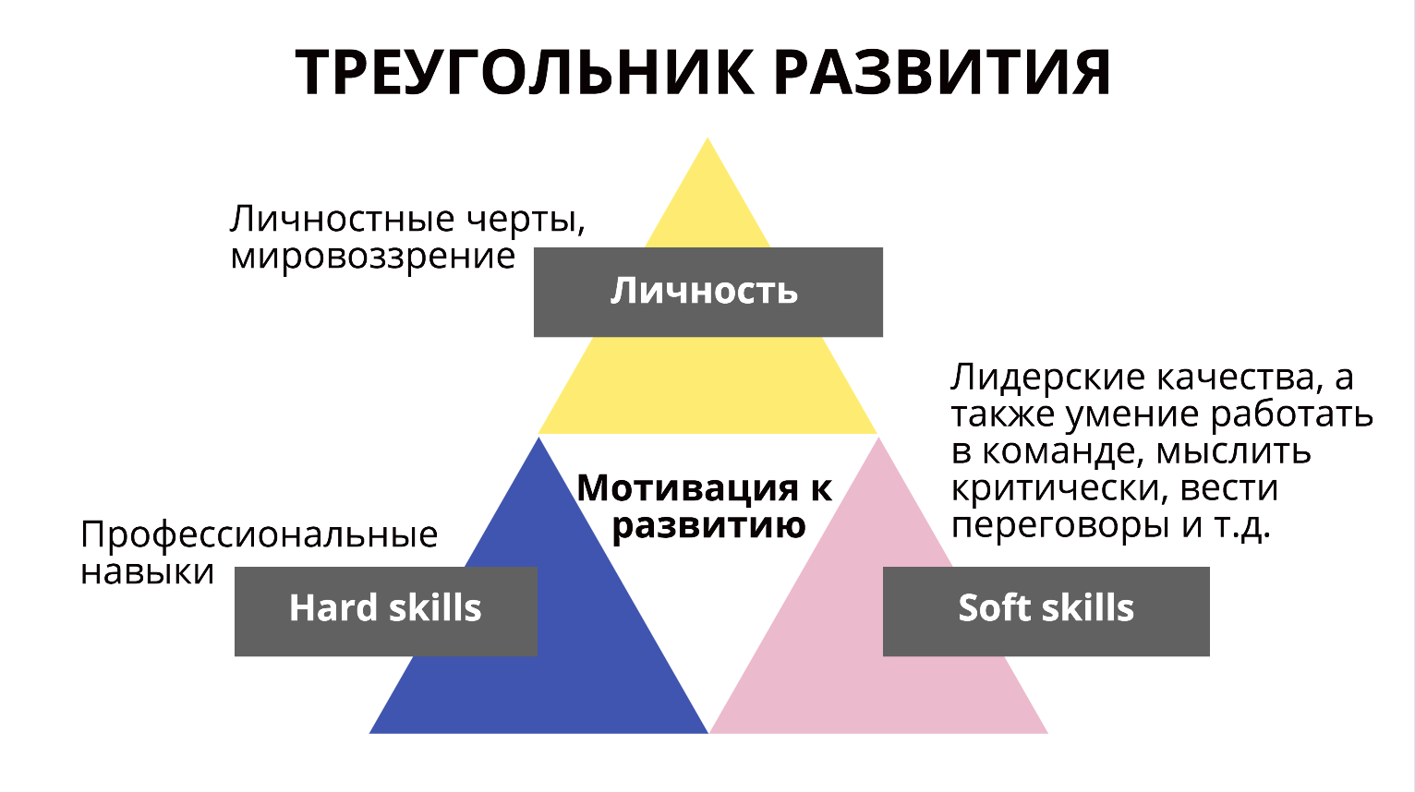

Какие бывают навыки
Hard skills, или жёсткие навыки — профессиональные или технические навыки. Мы получаем их в процессе обучения и оттачиваем, применяя в работе. Жёсткие навыки поддаются довольно точному измерению: можно определить и указать свой уровень английского, степень владения той или иной программой, опыт вождения.
Soft skills, или гибкие навыки — универсальные навыки, не связанные с определённой профессией или специальностью. Они отражают личные качества человека: его умение общаться с людьми, эффективно организовывать своё время, творчески мыслить, принимать решения и брать на себя ответственность.

Кому и зачем нужны гибкие навыки
В современном мире гибкие навыки необходимые для достижения профессионального и личного успеха. Они считаются критически важными при трудоустройстве, обеспечивают быстрое построение карьеры и высокий заработок.

Топ-10 гибких навыков 2020 года
В 2016 году на Всемирном экономическом форуме в Давосе были сформулированы десять гибких навыков будущего, которые к 2020 году понадобятся специалисту в любой профессии:
- Умение решать комплексные задачи.
- Критическое мышление.
- Творческое мышление.
- Умение управлять людьми.
- Умение работать в команде.
- Способность распознавать свои и чужие эмоции, управлять ими.
- Умение формировать суждения и принимать решения.
- Клиентоориентированность.
- Ведение переговоров.
- Переключение с одной задачи на другую.
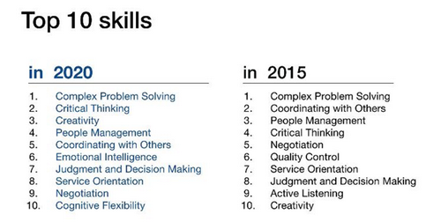
Те самые топ-10 навыков

Модель «4К»
В нашей стране десять гибких навыков будущего превратились в более простую и понятную модель «4К». Это четыре ключевых компетенции, названия которых начинаются на букву К. Их необходимо развивать каждому школьнику, чтобы в будущем быть востребованным на рынке труда.
Вот эти компетенции:
- критическое мышление — способность критически оценивать информацию, поступающую извне, анализировать её и проверять на достоверность, видеть причинно-следственные связи, отбрасывать ненужное и выделять главное, делать выводы;
- креативность — умение нешаблонно мыслить, находить неожиданные решения проблемы, гибко реагировать на происходящие изменения;
- коммуникативные навыки — умение общаться, доносить свою мысль, слышать собеседника, договариваться;
- координация — способность работать в команде, брать на себя как лидерские, так и исполнительские функции, распределять роли, контролировать выполнение задач.

Что дают гибкие навыки
Гибкие навыки необходимы не только для построения карьеры. Они помогают успешно учиться и взаимодействовать с близкими людьми — родителями, родственниками, друзьями. Умение общаться и ясно излагать свои мысли помогает, например, быстро захватить внимание аудитории во время доклада или защиты курсовой, произвести хорошее впечатление на устном экзамене. Способность управлять своими эмоциями спасает от приступов плохого настроения, мешающих продуктивно заниматься. Умение управлять временем и выстраивать приоритеты позволяет сэкономить силы при подготовке к экзаменам, а навык планирования помогает быстрее достигать поставленных целей.
Необходимость гибких навыков подтверждают и в академической среде. Например, в 2018 году в Беларуси провели исследование востребованности гибких навыков для специалистов в IT. Изучали стереотип, что «технарям» необязательно уметь общаться, быстро принимать решения или управлять другими людьми.
Учёные опросили 262 сотрудника и руководителя IT-компаний. 97,4% из них назвали гибкие навыки необходимыми для их работы. Для сотрудников сервисных IT-компаний самыми актуальными оказались:
- умение чётко излагать свои мысли (89%);
- просто говорить о сложном (84%);
- быстро определять проблему (83%).

Как развивать гибкие навыки

Спортивные, настольные, интеллектуальные игры
Квесты. Учат нестандартно мыслить, быстро определять проблему и находить решение, распределять роли в команде, прислушиваться к мнению других, аргументировать свою точку зрения.
Спортивное ориентирование. Тренирует умение быстро думать, принимать решения, руководить и подчиняться, помогать другим членам команды, чувствовать и правильно определять время.
Настольные игры. Для развития гибких навыков подойдут не все настольные игры, а лишь те, которые требуют постоянного взаимодействия с другими игроками, умения распознавать эмоции, быстро принимать решения, договариваться, предугадывать действия игроков: «Манчкин», «Мафия», «Монополия».
Спортивные игры. Эстафеты, командные игры (футбол, волейбол, баскетбол) тренируют лидерские качества, дисциплинированность, умение воспринимать критику и достойно принимать поражения.

Проектная работа в школе
Во время выполнения школьных проектов развиваются умения распределять роли, руководить и подчиняться, обсуждать тему, приводить аргументы, анализировать информацию и делать выводы, тренируются навыки планирования и выступления на публике.

Внеурочная деятельность в школе
Для развития гибких навыков полезно принимать участие в подготовке праздников, выступлений, конкурсов, викторин. Драматический кружок или школьный КВН научат находить общий язык с разными людьми и уверенно держаться на сцене. Выпуск школьной стенгазеты научит понимать людей и их потребности, работать с информацией, предлагать разные варианты решения проблем. Чем разнообразнее внеурочная деятельность, тем больше гибких навыков можно приобрести.

Образовательные лагеря
Образовательный лагерь — одна из новых современных форм обучения, позволяющая одновременно тренировать и жёсткие, и гибкие навыки. В любом образовательном лагере обязательно есть два направления:
- Обучение навыкам в той профессиональной сфере, которой посвящён лагерь: физике, математике, программированию, графическому дизайну, журналистике. Оно проходит в форме уроков, лекций, семинаров и практикумов, на которых педагоги делятся своими профессиональными секретами.
- Тренировка навыков общения и командной работы. Для этого в образовательном лагере устраиваются специальные тренинги, викторины, турниры по настольным играм, спортивные соревнования.

Что нужно запомнить
- Все навыки делятся на «жёсткие» и «гибкие» — hard и soft skills. Жёсткие навыки — это профессиональные умения, а гибкие навыки —универсальные компетенции и личностные качества.
- Гибкие навыки делятся на четыре группы — коммуникативные (общение и умение понимать других людей), интеллектуальные (критическое мышление, креативность), волевые (управление временем и эмоциями) и лидерские (управление другими, работа в команде).
- В современном мире профессионал в любой сфере должен владеть гибкими навыками, чтобы построить успешную карьеру и хорошо зарабатывать.
- Гибкие навыки пригодятся не только на работе, но и в личной жизни.
- Чтобы выучиться гибким навыкам, нужно играть в командные игры — настольные, спортивные, интеллектуальные, делать проекты совместно с одноклассниками, участвовать во внеурочной деятельности, ездить в образовательные лагеря, посещать специальные курсы и тренинги.

Между хард и софт скиллс есть существенные различия. Для наглядности представим их в таблице:
Hard skills | Soft skills
Актуальны для конкретной профессии | Нужны повсеместно: и в работе, и в жизни
Для обучения необходимы интеллектуальные усилия, логика и память | Подразумевают наличие эмоционального интеллекта
Легко проверить экзаменом, тестовым заданием | Можно проверить на поведенческом интервью, но не без погрешностей
Легко подтвердить дипломом, сертификатом, кейсами и портфолио | Можно подтвердить кейсами с фактами и цифрами, но всю картину покажет время в работе
Можно освоить за несколько месяцев | Софт скиллс осваиваются дольше, т.к. приходится продираться сквозь свои убеждения и привычки
Неизбежно крепнут с опытом работы | Развиваются только в адекватном применении к ситуации.
Отличия в хард скиллс от места к месту работы не существенны | Везде нужно будет перестраивать софт скиллс, ведь смена работы означает и смену сотрудников, начальства и корпоративной культуры
Необходимая база, чтобы устроиться на работу | Необходимая база для всего, даже чтобы освоить hard skills
Как это не удивительно, но работодатели сейчас при одинаковом уровне хардскиллс предпочитают специалистов с большим количеством софтскилс.
